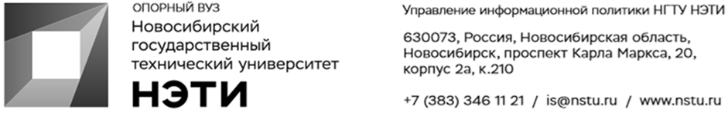
14 февраля 2022 года
Пресс-релиз
НГТУ НЭТИ — в ТОП5% лучших университетов мира
Новосибирский государственный технический университет НЭТИ вошел в ТОП5% лучших университетов мира по результатам Глобального агрегированного рейтинга 2022.
Уже более трех лет команда Агрегатора независимой оценки высшего образования выпускает глобальную версию агрегированного рейтинга. В 2022 году Глобальный агрегированный рейтинг включает в себя 12 наиболее авторитетных глобальных институциональных рейтинга и европейскую базу данных аккредитованных программ DEQAR. Данные размещены в открытом доступе на портале best-edu.ru. Сервис портала позволяет сделать выборки по годам, странам, объединениям, а также сравнить вузы между собой. С презентацией рейтинга можно ознакомиться на канале Youtube.
В последнее время рейтинги — это поле конкурентной борьбы, выходящей за рамки образовательного процесса. Это становится частью геополитической стратегии государств, которые оказывают материальную поддержку своим университетам в зависимости от их положения в рейтинговых таблицах. Популярность рейтингов заключается в том, что они демонстрируют международную сопоставимость между изначально разнообразными и неравными системами и учреждениями. Каждый университет уникален по своей миссии и назначению. Каждый рейтинг имеет свою нишу, методологию, источники данных и показатель. Агрегатор независимой оценки высшего образования best-edu.ru позволяет привести к общему знаменателю палитру рейтингов и оценить вузы по гамбургскому счету. Ознакомиться с рейтингом
________________________________________________________________
Для СМИ Юрий Лобанов, пресс-секретарь, +7-923-143-50-65, is@nstu.ru
________________________________________________________________
twitter.com/nstu_news  vk.com/nstu_vk  facebook.com/nstunovosti | youtube.com/user/VideoNSTU  instagram.com/nstu_online  nstu.ru/fotobanknstu.ru/video | nstu.ru/news  nstu.ru/pressreleases  nstu.ru/is

